Воинского захоронения№313

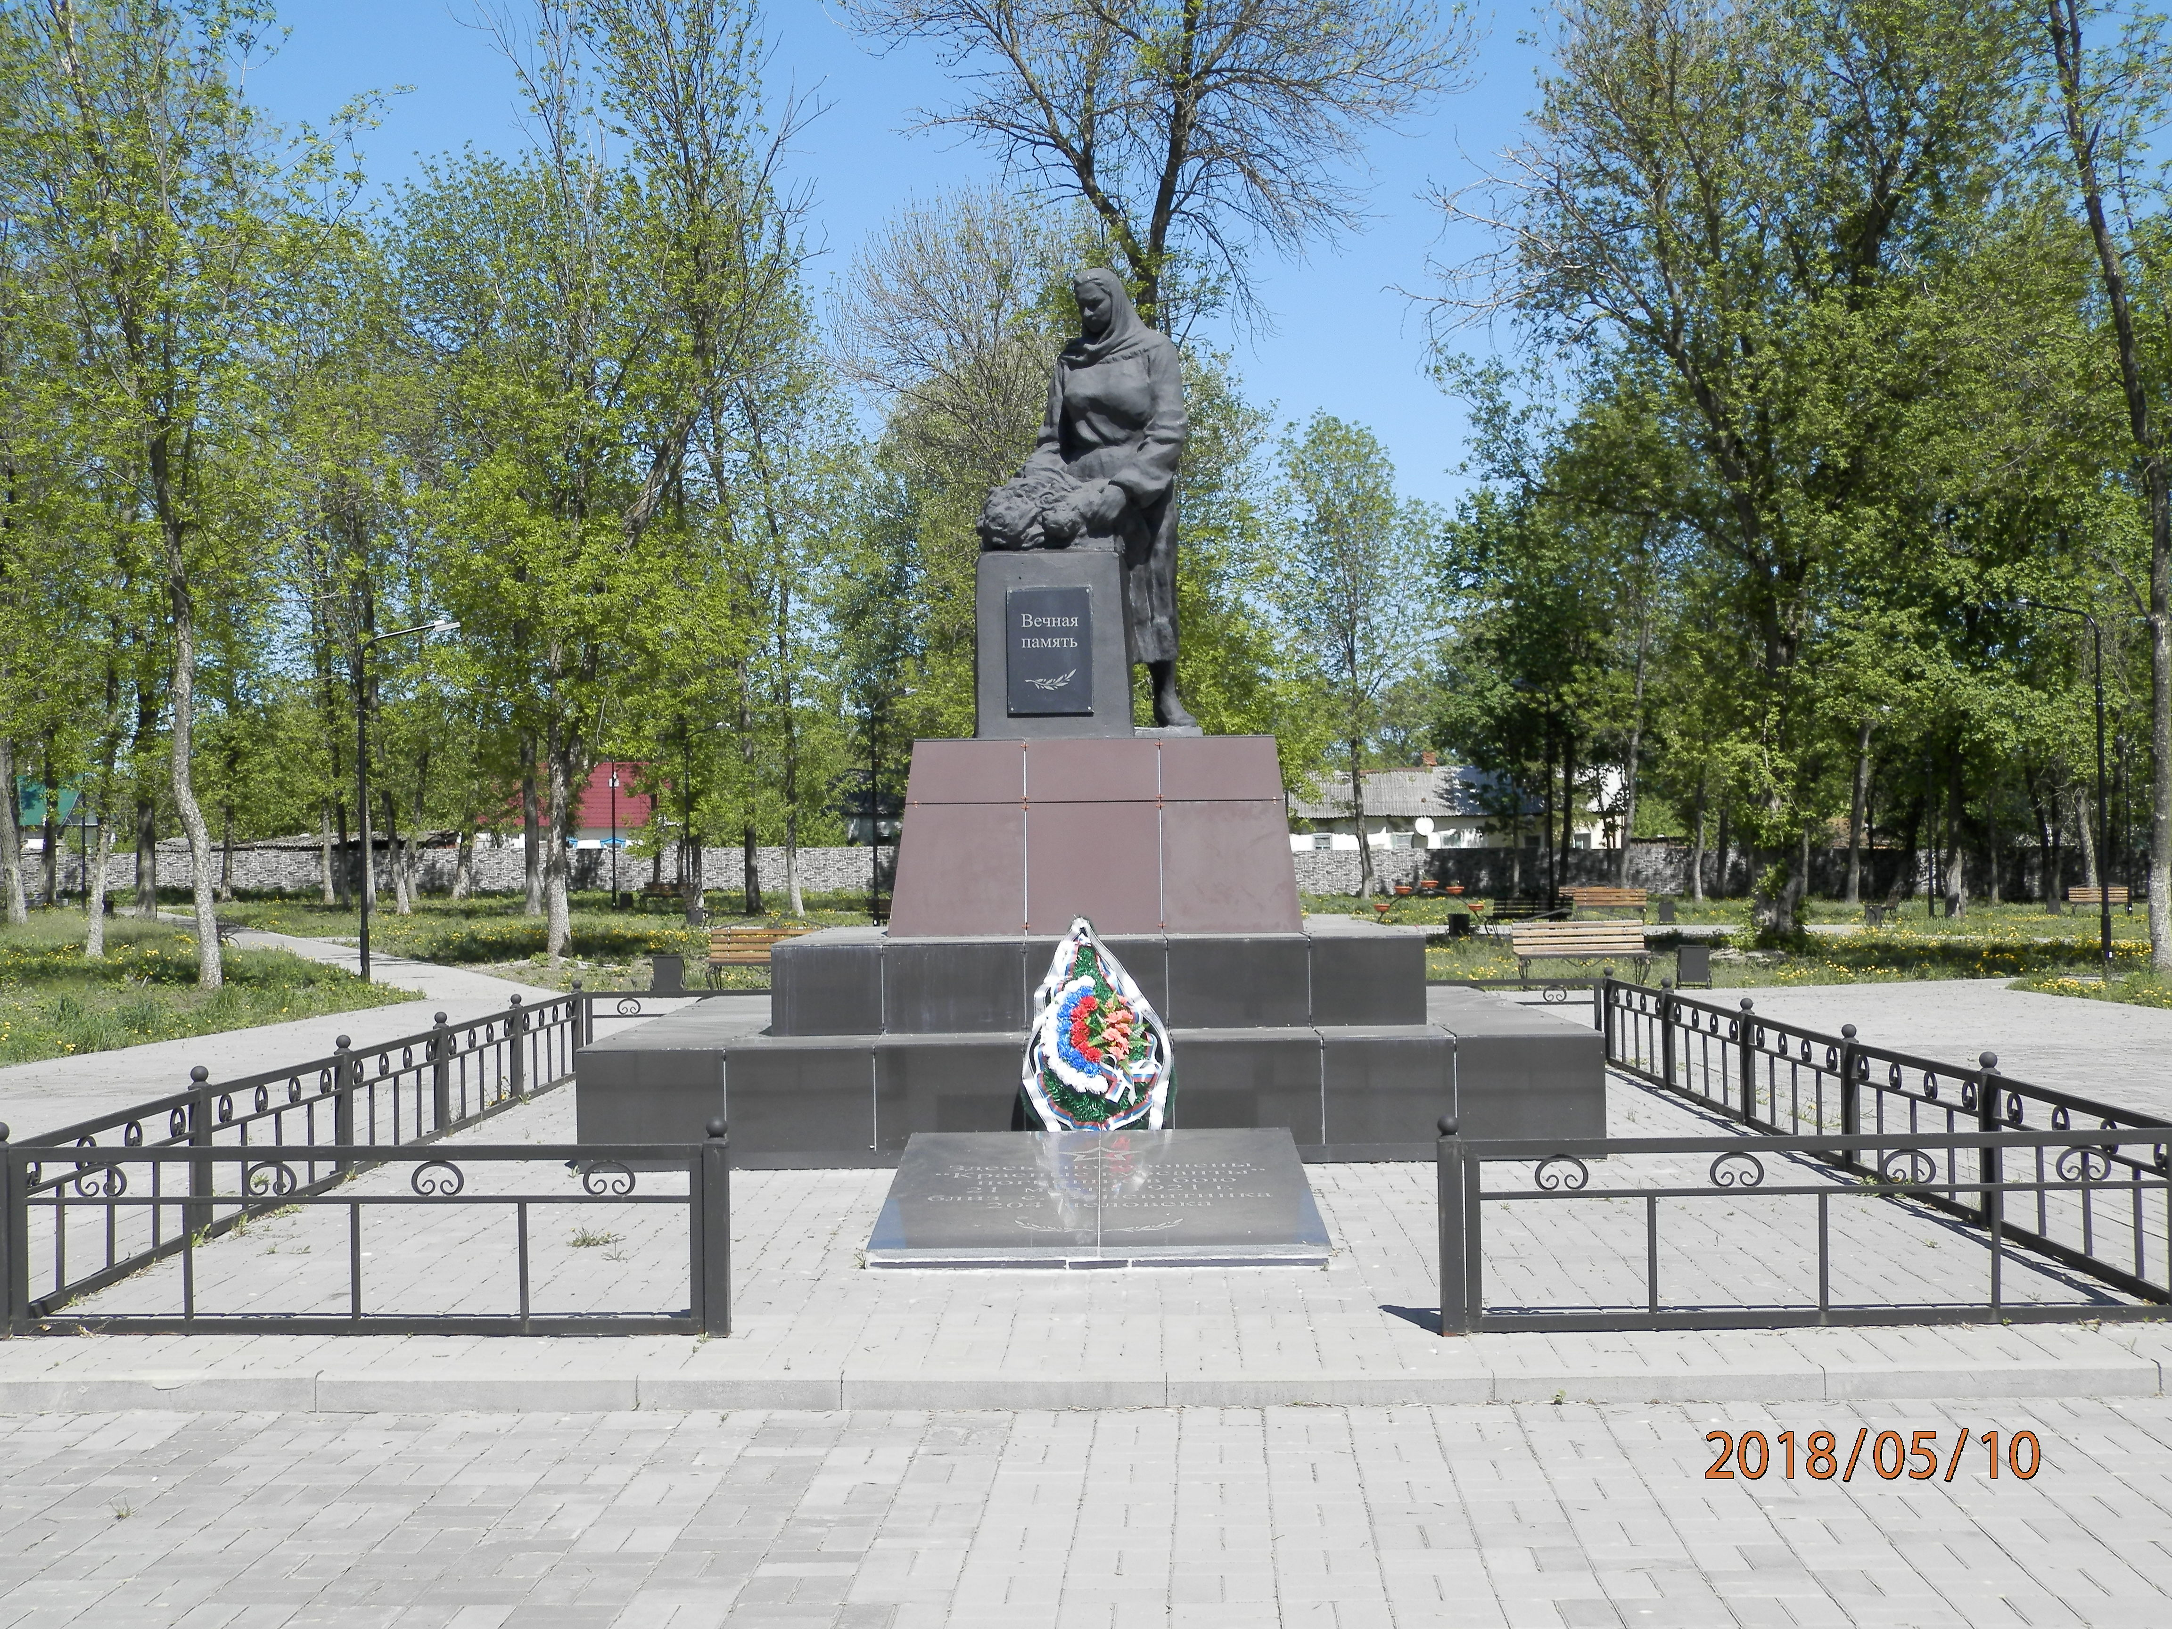

Место захоронения
Россия, Воронежская область, Эртильский район, село Щучье, центральный парк (1957 г.)
Кадастровый номер - 36:32:4300007:159
Координаты воинского захоронения - 51°45'41''N 40°29'11''E

Вид захоронения – братская могила

Краткое описание памятника - гипсовая скульптура «Скорбящей матери» высотой -2,5 метра на кирпичном пьедестале 1,5:1,5:0,8 м, пьедестал облицован керамическими плитами. Установлен в 1957 году. Капитальный ремонт в июле 2015 г.
п/п | Воинское звание | Фамилия, имя, отчество | Год рождения | Дата гибели или смерти | Откуда перезахоронен
 | Имена погибших неустановленны. Погибли 21 марта 1921 года в бою с белогвардейцами у села Красная Новь (Курсановка). Перезахоронены в 1957 году из села Курсановка – 204 человека, и села Орловы Отруба -2 человека

